410 t/h 循环流化床锅炉选择性流化床冷渣器冷态试验研究
郭 涛
重庆大学动力工程学院，四川省 重庆市400030
摘要： 以某电厂410 t/h循环流化床锅炉（CFB）的选择性流化床冷渣器为原型，利用几何相似原理按1∶ 10的比例建立了可视化冷态试验装置，采用电厂漂珠作为床料进行冷态模化试验，系统研究了在炉膛稳定运行的情况下冷渣器的流化风速与床层压降和床料量之间的关系、冷渣器进渣管流化风量对床料由炉膛进入冷渣器的流动速率的影响。初步试验的结果表明：可以按照床层压降的大小，通过调节流化风速来保证选择性流化床冷渣器稳定运行。
关键词： 选择性流化床冷渣器；流化风速；床层压降；床料量；发电厂；循环流化床锅炉
国内410 t/h及以上容量的循环流化床锅炉（CFB）通常采用由引进技术制造的选择性流化床冷渣器对底渣进行冷却。在CFB发电厂中，当流化床冷渣器运行时经常出现堵塞及吹空等问题，这些问题已成为严重影响循环流化床锅炉运行经济性和安全性的主要因素之一^{［1，2］}。这种选择性流化床冷渣器有1个选择仓和3个冷却仓（最后一个冷却仓是排渣仓）,从炉膛排出的床料依次流过选择仓和冷却仓后排出冷渣器。在选择仓中，大部分细颗粒床料被送回炉膛，以维持炉膛内的床料循环。在冷却仓中，床料被流化风和水冷管束中的水冷却至约150℃后排出。送入冷渣器的流化风，在冷却床料后从炉膛二次风口附近排入炉膛^{［3］}。
由此可见，该冷渣器在结构及运行上都比较复杂。从炉膛排出的高温床料依次流过选择仓和3个冷却仓，而流化风则是同时流过选择仓和3个冷却仓，并最终排入炉膛。冷渣器与炉膛之间形成了一个复杂的串并联气固相流动系统。各仓室的流化风速、床压以及炉膛内的流化风速和床压都会对冷渣器内的床料流动产生较大影响。冷渣器进渣管的流化风量对冷渣器内的床料流动也有一定的影响。有关循环床（炉膛）与多仓式鼓泡床（冷渣器）串并联运行时的气固相流动特性，已有许多研究，并得到某些单冷却仓内的气固相流动规律以及孤立的多仓式冷渣器内的气固相流动特性。而在炉膛与冷渣器同时运行的条件下，对选择性冷渣器内气固体流动特性的系统研究，至今未见权威结论。
本文以国内某电厂410 t/h CFB的选择性流化床冷渣器为原型，利用几何相似原理按1∶ 10的比例，建立了一可视化冷态模化试验装置，见图1。采用电厂漂珠作床料，试验研究了选择性冷渣器内的气固相流动特性，图2为其模型结构图。
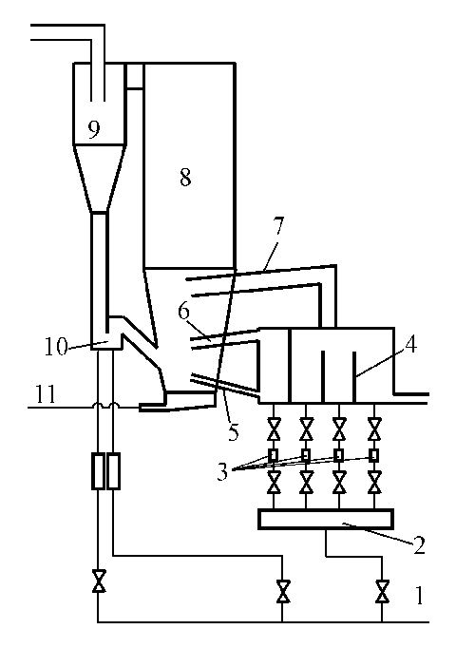

1—空压机来风；2—冷渣器风室联箱；3—流量计；
4—冷渣器；5—冷渣器进渣管；6—选择仓回料管；7—冷却
仓返料管；8—炉膛；9—分离器；10—返料阀；11—风机来风

图1 冷态试验系统示意图

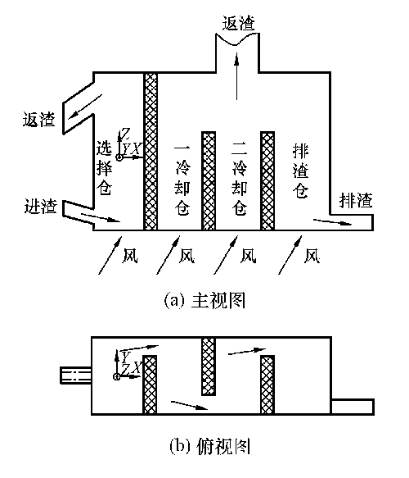

图2 选择性流化床冷渣器冷态模型结构图
1 试验研究概况
整个试验系统主要由3部分组成：试验台本体，送风系统，试验数据测量系统。试验台本体包括炉膛、分离器、冷渣器等，均由透明有机玻璃制成，以保证气固相流动可视化。试验台送风系统主要包括1台流量为10m³/min、0.7MPa空压机，1台流量为4320m³/h、8.25kPa鼓风机，分别给冷渣器、回料阀以及炉膛提供流化风。炉膛的流化风直接由鼓风机提供；空压机产生的压缩空气经稳压罐稳压后一部分为返料阀供风，一部分进入冷渣器联箱为冷渣器各仓室提供流化风。试验采用粒径为20目（0.83mm）或者小于20目的电厂漂珠为床料，漂珠的物理密度为620kg/m³，堆积密度为395kg/m³。
试验所测数据主要包括：各仓室风量，各仓室的床层压降以及冷渣器内的静止床料高度（床料量）。其中，风量采用精度为1.5级的玻璃转子流量计测量，压力信号经KYB14型差压变送器转换为电信号后，由ADAM4000系列数据采集系统自动采集。
通过改变冷渣器各仓室流化风速等参数，测量冷渣器内的床料量、床层压降的变化关系，得出流化风速对冷渣器内气固两相流动的影响。
2 试验结果及分析
2.1 冷渣器冷态流化特性曲线
图3为冷渣器的冷态流化特性曲线。由图可以看出，在流化风速小于0.1m/s时，床料处于固定床状态；当流化风速达到0.1m/s时，床料开始呈现流态化。试验发现，不同的运行工况下，各仓室的临界流化风速在0.1～0.2m/s之间波动。多次试验发现，流化风速通常在0.17m/s左右。试验还发现，当冷渣器各仓的流化风速为0.256m/s时，冷渣器能顺利地稳定排渣。
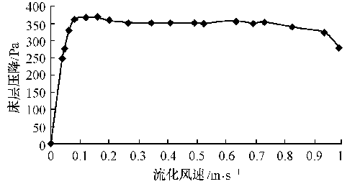
图3 冷渣器冷态流化特性曲线
当冷渣器各仓室的流化风速为0.256m/s且保持不变时，排渣速率随冷渣器进渣管流化风量的变化而变化。这是由于冷渣器进渣管的流化风量变化时，床料由炉膛进入冷渣器的速率会发生变化。
2.2 正常进排渣情况下，冷渣器内床料量和床层压降与各仓室流化风速的关系
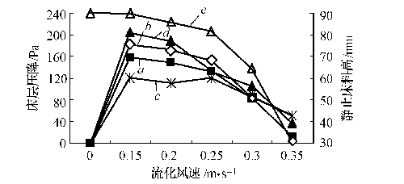
a—选择仓床层压降；b—冷却仓床层压降；c—二冷却仓床层
压降；d—排渣仓床层压降；e—冷渣器内静止床料高度
图4 冷渣器正常进、排渣时，冷渣器内床料量和
各仓室床层压降与流化风速的关系
图4为在冷渣器正常进、排渣时，流化风速对床料量及床层压降流化风速的关系曲线。由图可见：①在正常进排渣条件下，冷渣器内的床料在流化风速达到0.17m/s左右时开始流化。②在流化风速处于0.17～0.3m/s时，冷渣器内总床料量的变化很小，但选择仓的床层压降明显下降，其他仓室的床层压降变化不大。选择仓的床层压降下降的原因是当流化风速增大时，选择仓返料管处的压降会增大，而在炉膛一侧的选择仓返料管与进渣管之间的压降不变，因而导致选择仓的床层压降减小。而冷却仓的床层压降变化不大的原因在于流化风速在0.17～0.3m/s时，冷却仓返料管处的压降明显小于选择仓回料管处的压降。③当流化风速大于0.3m/s时，冷渣器内部床料量开始明显减少，这是因为随着流化风速的增大，冷却仓返料管流动阻力增大，只能通过减少冷渣器内的床料量（床压）才能平衡炉膛与冷渣器之间的压力。④当流化风速达到0.47m/s时，冷渣器各仓室的床层压降低于50Pa，冷渣器内部的静止床料高度小于20mm，接近吹空。这说明，当冷渣器各仓的流化风速过大时，会将冷渣器内大量底渣吹回炉膛，使冷渣器的冷却效果降低。
试验证明，当流化风速在0.17~0.47m/s范围内时，冷渣器内部的床料不会堆满冷渣器；在流化风速小于0.05m/s时，冷渣器的选择仓有可能被堵塞。
2.3 冷渣器不进渣不排渣时，冷渣器内床料量和床层压降与流化风速的关系
图5为炉膛正常运行且冷渣器不进渣也不排渣时，冷渣器内的床料量和各仓室床层压降与各仓室流化风速的关系曲线。由图可以看出，随流化风速的增大，冷渣器内的床料量会逐渐减小，且选择仓的床层压降明显低于冷却仓的床层压降。这是因为，随流化风速的增大，床料中的部分细颗粒由选择仓返料管及冷却仓返料管直接返回炉膛，而冷渣器此时不进渣，所以冷渣器内的床料量逐渐减小。试验发现，在炉膛不运行且各仓的流化风速相同时，各仓底部的压力基本一致；在炉膛运行但不往冷渣器排渣时，由于选择仓的进渣管直接与炉膛相通，使选择仓上部的压力明显高于冷却仓上部的压力，所以选择仓的压降明显低于其他各仓的床层压降。因此，在炉膛稳定运行且冷渣器不进渣也不排渣时，冷渣器内的床料容易被吹空。
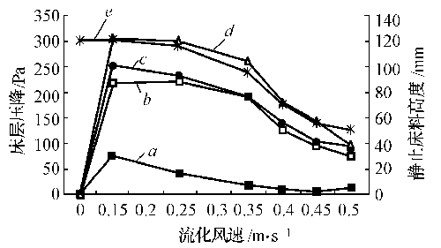
a—选择仓床层压降；b—冷却仓床层压降；c—二冷却仓床层
压降；d—排渣仓床层压降；e—冷渣器内静止床料高度
图5 冷渣器不进渣不排渣时，冷渣器内床料量
和各仓室床层压降与流化风速的关系
2.4 冷渣器正常进渣而不排渣时，流化风速对床料量以及床层压降的影响
图6为炉膛正常运行，冷渣器进渣而不对外排渣时，冷渣器内床料量和各仓室床层压降随各仓室流化风速变化的曲线。由图可以看出，在流化风速处于0.17～0.47m/s时，冷渣器内部的床料量变化小于10％，各仓室的床层压降变化不大。原因是从炉膛内排入冷渣器的床料，基本上能及时从冷渣器吹回炉膛的床料得到补充。进一步试验还发现，当流化风速达到0.7m/s时，冷渣器内的静止床料高度在70mm左右；当流化风速达到1m/s以上时，冷渣器内的静止床料高度减至40mm左右。因此，在炉膛正常运行，冷渣器进渣但不外排渣时，冷渣器内的床料基本不会出现床料吹空或床料堆积过多的情况。
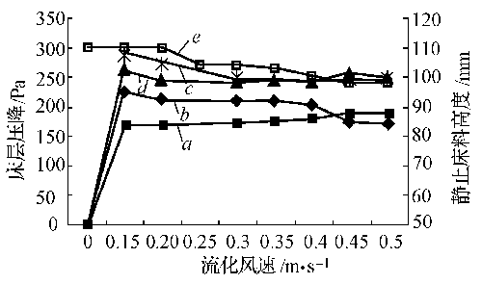
a—选择仓床层压降；b—冷却仓床层压降；c—二冷却仓床层压降；
d—排渣仓床层压降；e—冷渣器内静止床料高度
图6 冷渣器正常进渣而不对外排渣时，冷渣器内床料量和各仓室床层压降与流化风速的关系
3 结论
冷渣器正常进渣排渣时，冷渣器能在流化数为1~1.7的范围内稳定运行；当流化数大于1.7时，冷渣器内的床料量会逐渐下降。过大的流化风速，会使冷渣器内的床料被吹空。冷渣器既不进渣也不排渣时，冷渣器内的床料量会随流化风速的增大或流化时间的延长而逐渐减少。冷渣器只进渣而不排渣时，冷渣器内的床料量能基本保持不变。在试验风速范围（流化数为1~6）内，冷渣器内既不会出现堵渣现象，也不会出现吹空现象。
4 参考文献
［1］ 丁岩峰,樊泉桂.大型循环流化床锅炉选择性排灰冷渣器运行分析［J］. 华北电力技术，2005（6）：22～26.
［2］ 宋景慧,徐齐胜,曾庭华,等.连州电厂循环流化床锅炉排渣系统主要问题分析及解决［J］. 水利电力机械,2005（3）：1～4.
［3］ 岑可法等.循环流化床锅炉理论设计与运行［M］.北京：中国电力出版社,1998.
收稿日期：2005-09-20
作者简介：郭 涛（1980-），男，硕士研究生，研究方向为洁净煤燃烧技术。

